UN ICÓNICO AFTERNOON TEA EN THE PENINSULA PARIS

Del 25 de septiembre al 3 de octubre de 2018 y en el marco de la Semana de la Moda en París, el legendario diseñador de joyería Harry Winston lo invita a descubrir una memorable curaduría en el restaurante Le Lobby en The Peninsula Paris.
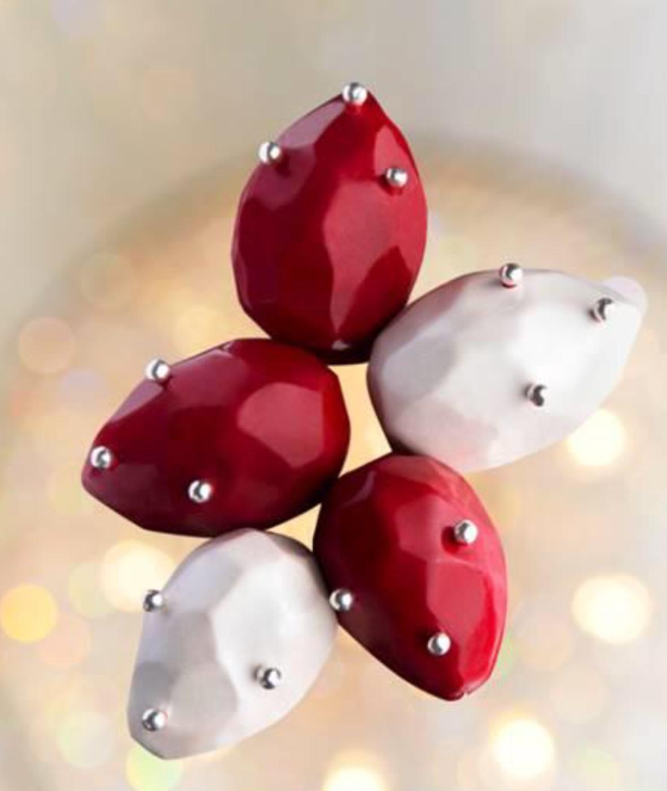
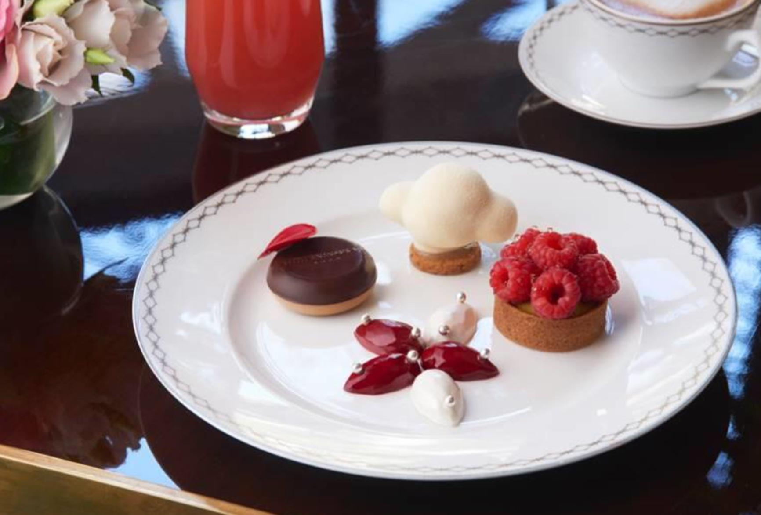
El chef Dominique Costa, jefe de pastelería de The Peninsula Paris, ha creado un postre único en su tipo inspirado en el más atemporal e icónico diseño de la Casa Harry Winston, el “Winston Cluster”, para ser disfrutado durante el Afternoon Tea a lo largo de esa emocionante semana.

Esta delicia para el paladar refleja la elegancia y la sofisticación de las joyas de Harry Winston al combinar dos mundos: el gusto y la estética. Una confitura de frambuesa y ganache de vainilla se combina con mango de fruta de la pasión confitado y una ganache de coco, en un exquisito arreglo envuelto por una cáscara de chocolate blanco.

Para endulzar aún más la experiencia, Harry Winston, ampliamente conocido como El Rey de Diamantes, esconderá una sorpresa dentro de uno de los postres creados. El afortunado que la encuentre será invitado al Salón de la Casa en la avenida Montaigne para una presentación exclusiva con una selección de joyas icónicas. Es la oportunidad perfecta para descubrir los más finos tesoros de Harry Winston.

Más información acerca del Afternoon Tea:

- El Afternoon Tea está disponible de 3:00 a 6:00 pm todos los días
- Costo de 45€ por persona (55€ por persona los fines de semana)
- Costo de 65€ por persona acompañado de una copa de champaña Deutz “Cuvée Peninsula” - Brut (75€ por persona los fines de semana)

Reservaciones: Restaurante Le Lobby +33 1 58 12 67 54 o al correo electrónico lobbyppr@peninsula.com

###

Acerca de Harry Winston
Fundada en la ciudad de Nueva York en 1932 por el Sr. Harry Winston, la marca continúa estableciendo el estándar de lo último en joyería fina y relojería de alta gama. Hoy en día, la Casa Harry Winston continúa su tradición de creatividad, exclusividad y calidad sin concesiones en sus salones minoristas de todo el mundo, incluyendo: Nueva York, Londres, París, Ginebra, Tokio, Hong Kong y Shanghai.

Acerca de The Peninsula Paris
The Peninsula Paris es una empresa conjunta entre Katara Hospitality y The Hongkong and Shanghai Hotels, Limited (HSH). Con una ubicación perfecta en el 19 de la avenida Kléber, cerca del Arco del Triunfo, The Peninsula se encuentra en el corazón de París, a pocos pasos de algunos de los monumentos, museos y distritos comerciales de lujo más famosos del mundo. The Peninsula alberga 200 lujosas habitaciones, incluidas 86 suites. Inspiradas en la alta costura, las suites temáticas del hotel The Peninsula Paris, algunas de las más amplias de la capital francesa y las más personalizadas del mundo, son verdaderas vitrinas del patrimonio y savoir faire franceses.

Acerca de Katara Hospitality
Katara Hospitality es un propietario, desarrollador y operador global de hoteles, con sede en Qatar. Con más de 45 años de experiencia en la industria, Katara Hospitality persigue activamente sus planes de expansión estratégica invirtiendo en hoteles incomparables en Qatar mientras crece su colección de propiedades icónicas en mercados internacionales clave. La portafolio de Katara Hospitality ha crecido hasta incluir 34 hoteles propios y/o administrados y la compañía ahora se enfoca en alcanzar su objetivo de 60 hoteles para el 2026. Katara Hospitality es la organización hotelera más importante del país y respalda la visión económica a largo plazo de Qatar.
Katara Hospitality actualmente posee propiedades distribuidas en tres continentes en Qatar, Egipto, Marruecos, el Reino Unido, Francia, Alemania, Italia, España, Suiza, los Países Bajos, Singapur y Tailandia. Si bien se asocia con algunas de las mejores compañías de administración de hoteles, Katara Hospitality opera hoteles propios y no propios a través de su brazo operativo independiente, Murwab Hotel Group. Katara Hospitality ha ganado reconocimiento mundial por sus contribuciones al panorama de la hospitalidad internacional y de Qatar, a través de numerosos reconocimientos prestigiosos de la industria.

Acerca de The Hongkong and Shanghai Hotels, Limited (HSH)
Incorporado en 1866 al listado del Hong Kong Stock Exchange (00045), The Hongkong and Shanghai Hotels, Limited es la compañía de un Grupo dedicado a la propiedad, desarrollo y manejo de prestigiosos hoteles y propiedades comerciales y residenciales en locaciones clave de Asia, Estados Unidos y Europa, así como al suministro de turismo y entretenimiento, gestión de clubes y otros servicios. El portafolio de The Peninsula Hotels está conformado por The Peninsula Hong Kong, The Peninsula Shanghai, The Peninsula Beijing, The Peninsula Tokyo, The Peninsula Bangkok, The Peninsula Manila, The Peninsula New York, The Peninsula Chicago, The Peninsula Beverly Hills y The Peninsula Paris. Los proyectos en desarrollo incluyen a The Peninsula London y The Peninsula Yangon. El portafolio de propiedades del Grupo, incluye al complejo The Repulse Bay Complex, The Peak Tower y el edificio St. John’s Building en Hong Kong; The Landmark en la ciudad de Ho Chi Minh, Vietnam; 1-5 Grosvenor Place en Londres, Reino Unido y 21 avenue Kléber en París, Francia. El portafolio de clubes y servicios del Grupo incluyen The Peak Tram en Hong Kong; Thai Country Club en Bangkok, Tailandia; Quail Lodge & Golf Club en Carmel, California; la consultora Peninsula Clubs and Consultancy Services, Peninsula Merchandising y Tai Pan Laundry en Hong Kong.
CONTACTO

Sandy Machuca
sandy@another.co
Public Relations Manager
Of. 6392.1100 Ext. 3415
M: 04455 2270 5536

César Jasso
cesar.jasso@another.co
Account Executive
Of. 6392.1100
M: 04455 5217 5036

